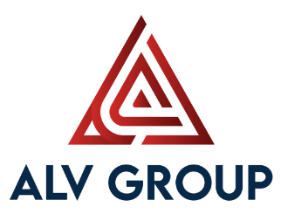 | CÔNG TY CỔ PHẦN XÂY DỰNG ALVICO  Địa chỉ: Số 77-79 đường Hoàng Quốc Việt, phường Nghĩa Đô, quận Cầu Giấy, thành phố Hà Nội.  ĐKKD số 3300529819 do Sở Kế hoạch và Đầu tư thành phố Hà Nội cấp thay đổi lần thứ 17 ngày 23/02/2024.

PHIẾU BẦU CỬ
THÀNH VIÊN BAN KIỂM SOÁT NHIỆM KỲ 2024 – 2025
(Tại cuộc họp Đại hội đồng cổ đông thường niên năm 2024 ngày 26/04/2024)

Họ và tên cổ đông: .Điện thoại:
Số cổ phần có quyền bỏ phiếu hợp lệ:
Họ và tên người được ủy quyền tham dự và biểu quyết (nếu có):
Địa chỉ liên lạc:
Số CMND/HC: Ngày cấp: Nơi cấp:
NỘI DUNG BIỂU QUYẾT
- Bầu thành viên Ban Kiểm soát (BKS) nhiệm kỳ 2024 – 2025
- Số thành viên BKS được bầu: 01 người.
Tổng số phiếu bầu thành viên Ban Kiểm soát
 | … | x | … | =
Phương án biểu quyết
TT | Danh sách các ứng viên  Ban Kiểm soát | Số phiếu được bầu
1
2
3
Tổng cộng

Chữ kí cổ đông/người được ủy quyền | TM. HỘI ĐỒNG QUẢN TRỊ  CHỦ TỊCH

LÂM THU HUYỀN

